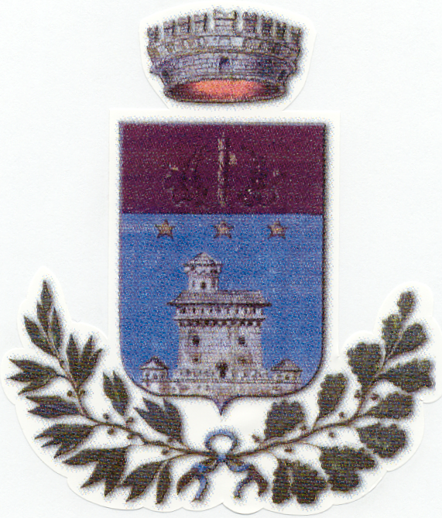

COMUNE DI BRIONA
- Provincia di Novara -

Cod.Fisc.80005410032 Via G.Solaroli N.11 Part. IVA 00415070036

Tel. 0321/826080 Fax 0321/826441

In ossequio alla prevista normativa, si pubblica quanto segue:

Il personale del Comune di Briona è transitato tutto nell’organico dell’Unione Novarese 2000 e pertanto:

IL PROSPETTO ASSENZE DIPENDENTI

è consultabile sul sito dell’Unione Novarese 2000 http://www.unionenovarese2000.it

